泛舟智能
无线水质采集变送器使用说明书
宽电压 · 双网络 · 太阳能供电
使用说明书
泛舟智能科技有限公司
江苏省兴化市长安北路 85 号 电话：189-2171-6258

产品概述
无线水质采集变送器以合宙 780 芯片为通信核心，面向水产养殖与环保水质监测，提供宽电压、双网络、多接口的无线数据采集与变送能力，支持长期离网（太阳能＋电池）供电。

技术参数
核心模组 | 合宙 780 系列，集成 LTE-Cat.1、串口、以太网协议栈
供电输入 | 宽电压 5–36 V，兼容太阳能＋电池混合供电
电源防护 | 防反接；TVS 电路，抗反接与瞬态电压
无线通信 | 4G ＋ 以太网双网络，以太网支持 WAN / LAN 切换
网络协议 | TCP / UDP / MQTT / HTTP / WebSocket；泛舟平台 ＋ 阿里云 / 腾讯 / OneNet / 华为 / 电信云 / ThingsCloud
RS-485 | 2 路
RS-232 | 1 路
可控外接电源 | 通断电路采用光耦隔离
太阳能输入 | 建议 ≥ 30 W / 18 V 太阳能板
传感器接口 | 4 芯连接器：1=12 V、2=485+、3=485-、4=GND；单接口可下挂 < 60 路传感器
低功耗 | 深度休眠 ＋ 定时唤醒电源管理策略
固件升级 | 支持 FOTA

指示灯说明
指示灯 | 状态含义
总电源灯 | 设备接入电源即常亮
外控电源灯 | 开启时亮，关闭时灭
4G 灯 | 无卡/未开启：灭；注册失败：快闪（0.5 s）；已注册未连服务器：中闪（1 s）；已连服务器：慢闪（2 s）
以太网灯 | 未开启：灭；WAN 模式：中闪（1 s）；LAN 模式：慢闪（2 s）

性能特点
• 宽电压 ＋ 太阳能/电池混合供电，适应野外长时无人值守。
• 双网络与多协议，接入灵活。
• 光耦隔离外控电源，保护传感器与设备。
• 低功耗深度休眠，延长离网续航。

应用场景
• 水产养殖塘口多参数水质在线监测（溶氧、pH、温度、氨氮等）。
• 河道、湖泊、污水处理的环保水质采集。
• 无市电、需太阳能供电的野外监测点。

使用说明
• 电源开关：关机后请等待约 15 秒再开机（内部电容可维持约 10 秒）。
• 传感器接线：使用 4 芯连接器（12 V / 485+ / 485- / GND），单路可并联多只同类型传感器（总数 < 60）。
• 日常保养：传感器感应头部每周用软布 / 软纸轻擦，去除表面附着物，切勿用力刮擦以免损坏膜头。

产品图示与参考资料
以下图片均取自原开发文档，按原文档出现顺序保留，供接线、外观与结构参考。
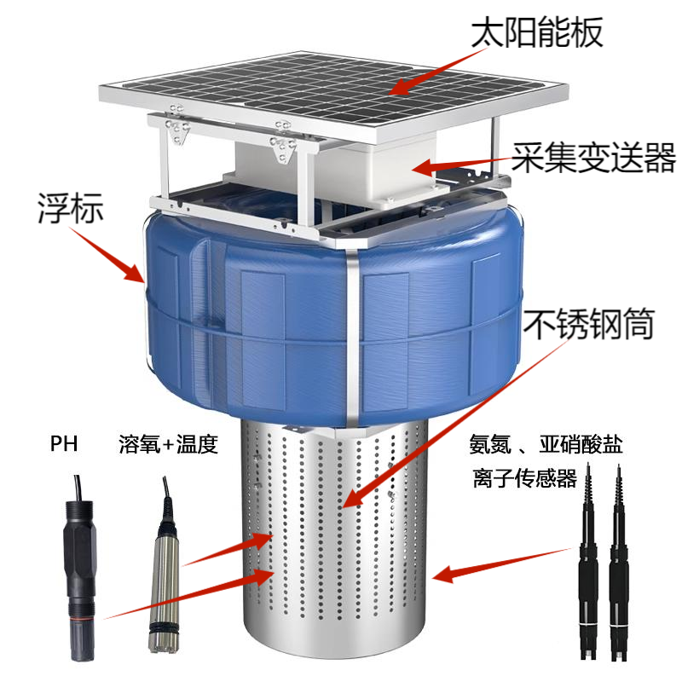
图1 水质采集
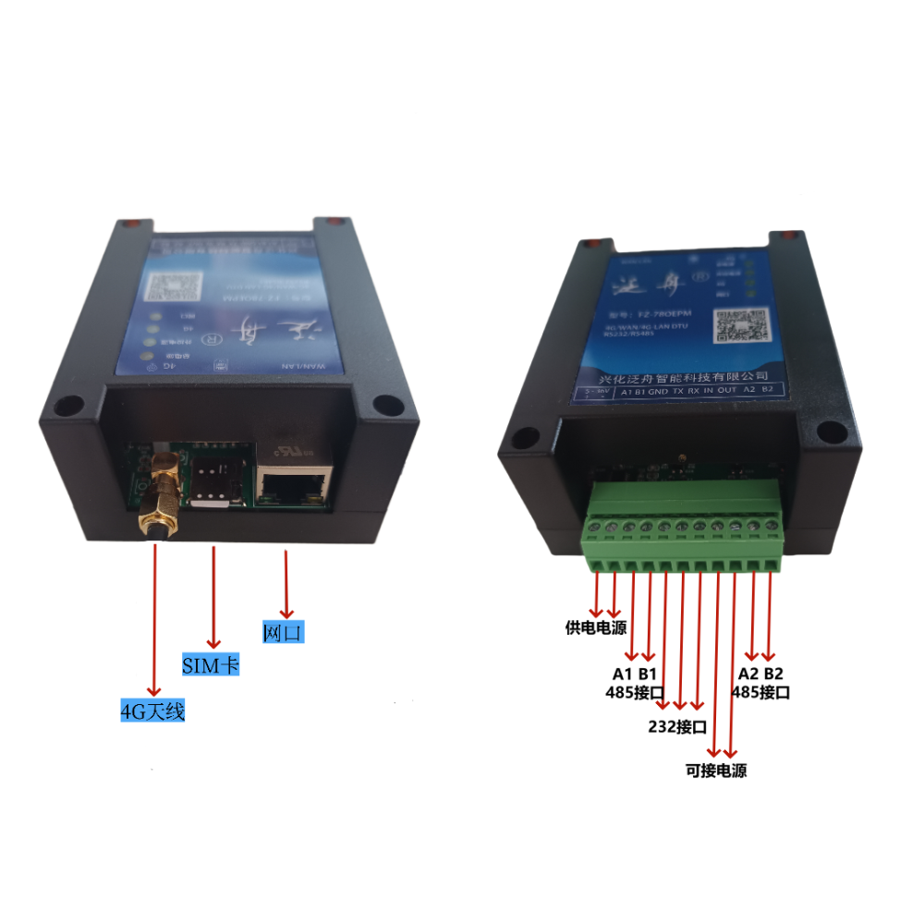
图2 水质采集

